Xiaomi WellSkins электрическая бритва триммер - WX-TM01

ИНСТРУКЦИЯ ПО ПРИМЕНЕНИЮ

1) дисплей продукта

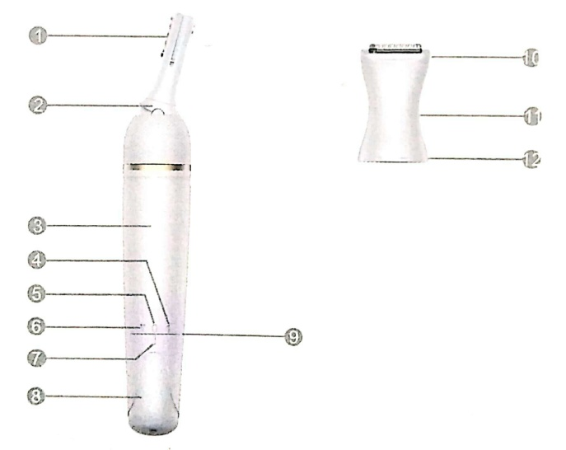

1. гребень брови

2. брови триммера

3. шевер тела

4. Включите бритву "1"

5. выключите бритву " O"

6. Снимите крышку батарейного отсека" ▼"

7. прикрепите крышку батарейного отсека "O"

8. крышка батарейного отсека

9. батарея

10. бритва

11. головная бритва

12. к ключевому лезвию головки бритвы

2) инструкция по эксплуатации

A. установка батареи

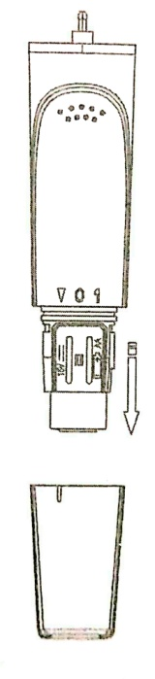
- Поверните крышку батарейного отсека в направлении "▼" и поднимите крышку батарейного отсека.

- Установите 1 батарейку типа ААА (входит в комплект поставки).

- Обратите внимание на положительный и отрицательный полюсы батареи.

- Повторно прикрепите крышку батарейного отсека, повернув ее в сторону "O".

B. Как использовать
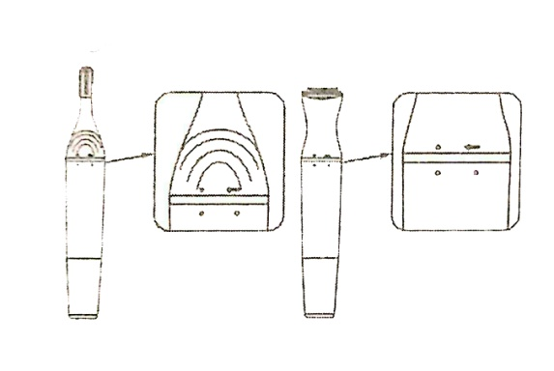
- Прикрепите головку ножа к корпусу бритвы.

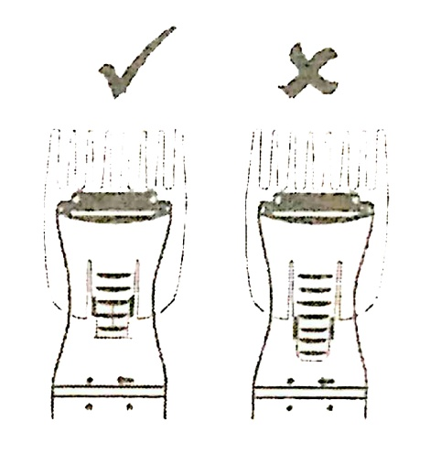
- Поворачивайте головку лезвия по часовой стрелке до тех пор, пока не услышите "щелчок".

- Поверните корпус бритвы в положение "1".

- Бритва загорается и вибрирует.

- Поместите бритву на части тела и переместите бритву в направлении роста волос/меха.

3) Очистите бритву

- Убедитесь, что бритва в определенном положении не загорается и не выключается.

- Отделите головку лезвия от корпуса бритвы.

- Используйте чистящую щетку, чтобы очистить внутреннюю часть бритвы.

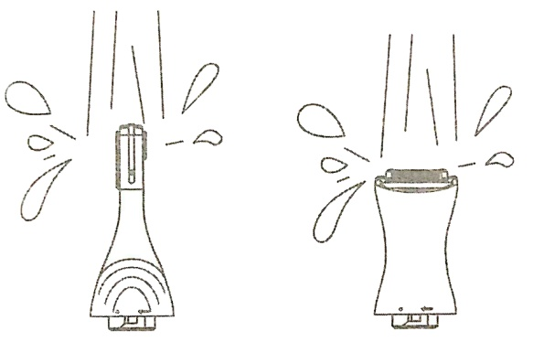
- Очистите головку ножа с потоком воды.

- Высушите головку бритвы.

- Желательно дать смазочное масло на бритву и включить его на 2-3 секунды, чтобы убедиться в состоянии бритвы.

- Не промывайте корпус бритвы водой.

4) постановка задачи и завершение

- Бритва не может работать:

- Проверьте питание аккумулятора.

- Проверьте, правильно ли установлен аккумулятор.

- Убедитесь, что агентская бритва вращается в правильном положении.

- Обратитесь в службу поддержки клиентов.

- Головка бритвы не работает:

- Убедитесь, что головка бритвы установлена правильно и плотно.

- Убедитесь, что на головке лезвия бритвенной головки нет посторонних предметов.

- Обратитесь в службу поддержки клиентов.

ТЕХНИЧЕСКИЕ ХАРАКТЕРИСТИКИ

- Напряжение Тока: 1.5 V

- Мощность: 1,2 Вт

- Ток: 1А

- Размер: 187 x 28 x 28 мм

СОДЕРЖАНИЕ В КОРОБКЕ

1 X Xiaomi WellSkins электрическая бритва триммер бритва тела перья - WX-TM01

1 х АА батареи

3 x головка бритвы

1 X щетка для очистки

1 x инструкции

